**2024级新生心理普测操作说明手册**

**1.进入“苏心门户”小程序。**

推荐通过微信扫描下方二维码进入“苏心门户”小程序，此程序是经过省教育厅严格审核过的，请大家放心使用。也可以使用登录地址：<https://h5.knockit.cn/> 进入高校版手机端。



“苏心门户”微信移动端二维码

**2.登陆“苏心门户”。**

为确保普查的顺利进行，请选择**“普通登录”**方式进入“苏心门户”测试小程序**（切勿选择“快捷登录”方式）**，账号是9位数字学号，**密码由辅导员现场告知**。按照如下步骤，进入测试页面。

注意：校名一定要选择**苏州高博职业学院**，选择原校名会无法登入。

登入完成后要进行手机绑定，完成手机绑定后再次登录后才可以进入到后续操作。

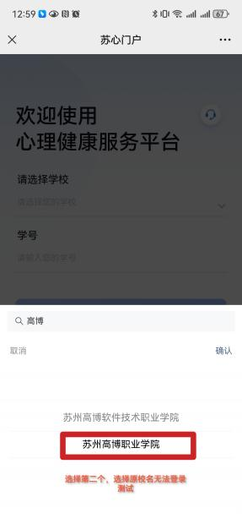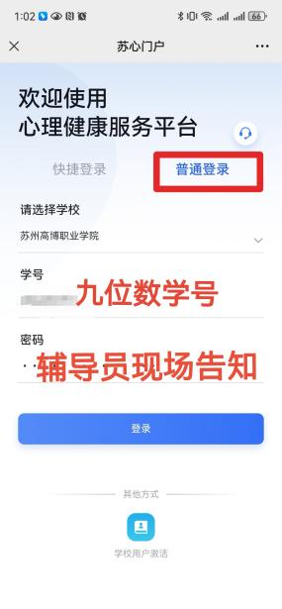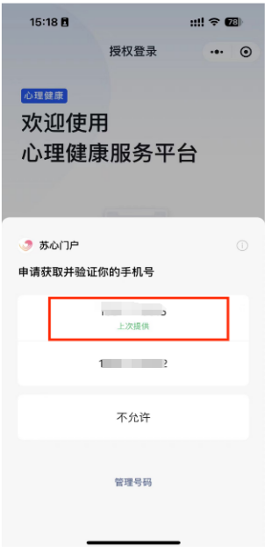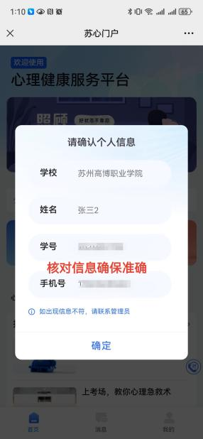

**3．开始测评。**

在“心理测评”栏目——江苏省2024级大学新生入学心理健康普查——去测试，进入到测试页面。**（注意：同学们请认真看清题目和选项再作答，因为无法回到上一题重新作答！）**

